Versiohistoria

|  |  |  |  |
| --- | --- | --- | --- |
| versio | päivämäärä | muutosperuste | tekijä |
| 1.0 | 26.1.2018 | Dokumentti valmis päätöskokoukseen | Veeti Saarenkivi |

Jakelu

|  |  |  |
| --- | --- | --- |
| Tekijä | Tulostettu | Jakelu |
| Tulostettu | 26.1.2018 | nuut ja eet |

Sisällysluettelo

1. Tuoteidea 4

1.1 Tuotteen tausta ja hyödyt 4

1.2 Tehtävä ja rajaukset 4

2. Projektin organisointi 4

3. Nykyinen järjestelmä 4

3.1 Tekninen ympäristö 4

3.1.1 Tulosteet 4

3.1.2 Tietokannan rakenne ja kentät 4

3.1.3 Käytössä olevat ohjelmistot 4

4. Havaitut ongelmat ja riskit 4

4.1 Riskit ja niihin varautuminen 4

4.1.1 Toimintakyky 4

4.1.2 Ammattitaito ja ajankäyttö 4

4.1.3 Odotukset 4

4.2 Ongelmista toipuminen 4

5. Tavoitteet ja vaatimukset 4

5.1 Toiminnalliset vaatimukset 4

5.2 Ei-toiminnalliset vaatimukset 4

6. Kustannukset 4

6.1 Arvioitu ajankäyttö 4

6.2 Arvioitu tuntihinta 4

7. Aikataulu 4

8. Toteutusvälineet 4

9. Liitteet 4

# 1. Tuoteidea

## 1.1 Tuotteen tausta ja hyödyt

Laneille tarvitaan ilmoittaututumis sivustot joilla täytyy olla mahdollista ilmoittautua tapahtuman turnauksiin ja varata paikka tapahtumasta ja peruuttaa ilmoittautumisia.

## 1.2 Tehtävä ja rajaukset

Tehtävänä on tehdä lani tapahtumalle sivustot ilmoittautumiseen

# 2. Projektin organisointi

Projektin tekijänä on Veeti Saarenkivi ja projektin johtoryhmä on Leena Järvenkylä-Niemi ja projekti tehdään toisen vuoden datanomeille

# 3. Nykyinen järjestelmä

## 3.1 Tekninen ympäristö

### 3.1.1 Tulosteet

Käyttäjä voi tulostaa QR koodin tai näyttää sen puhelimelta

### 3.1.2 Tietokannan rakenne ja kentät

Tietokannasta ei ole tietoa

### 3.1.3 Käytössä olevat ohjelmistot

Käytössä on MSOffice paketti ja nettisivussa on käytetty wordpressiä

# 4. Havaitut ongelmat ja riskit

## 4.1 Riskit ja niihin varautuminen

### 4.1.1 Toimintakyky

Riskinä on jonkun ryhmäläisen sairastuminen

### 4.1.2 Ammattitaito ja ajankäyttö

Mikäli joku ryhmäläisistä on poissa ja ei pysty jatkamaan projektia sairaana, yritämme saada jonkun henkilön tilalle.

### 4.1.3 Odotukset

Asiakas ei osaa määritellä mitä haluaa

Voimme välttää ongelman palavereilla

## 4.2 Ongelmista toipuminen

Ongelmista toivumme pitämällä palavereja vähintään viikoittain

# 5. Tavoitteet ja vaatimukset

## 5.1 Toiminnalliset vaatimukset

Järjestelmän tulee mahdollistaa ja ilmoittaa tapahtumaan ilmoittautumisen, peruuttamisen ja

## 5.2 Ei-toiminnalliset vaatimukset

Järjestelmän tulee olla helppokäyttöinen. Sen tulee toimia tietokoneella

Järjestelmän ulkoasun tulee sopia lanien visuaaliseen ilmeeseen

# 6. Kustannukset

## 6.1 Arvioitu ajankäyttö

Arvio kokonaistyömäärästä on 20 tuntia

## 6.2 Arvioitu tuntihinta

Arvioitu tuntikustannus on 3 euroa. arvioitu kokonaistyökustannus on 120 euroa

# 7. Aikataulu

Projektin aloitusajankohta on 26.1.2018 ja projektin tulee olla valmis 30.1.2018

# 8. Toteutusvälineet

Kehitysympäristöinä on PHP, CSS, HTML ja SQL ja se linkataan magnesiumille

# 9. Liitteet

# Liite 1 Käyttötapauskaavio

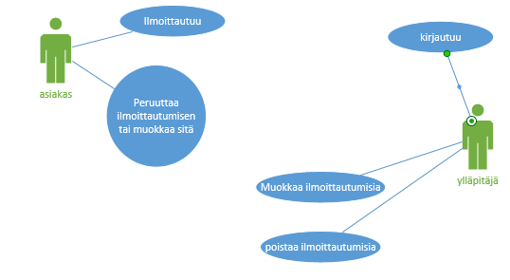

# Liite 2 Käsitteistö

asiakas Asiakas osallistuu tapahtumaan ja varaa sinne paikan

Ylläpitäjä ylläpitäjä hallinnoi sivustoja ja asiakkaiden tietoja

# Liite 3 Pikasuunnitelma

Puhelin suunnitelma

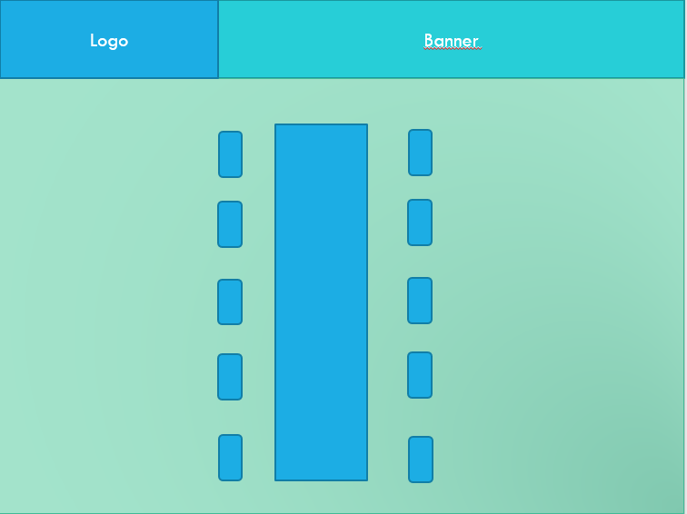Tietokone / tabletti

Tietokone käyttäjä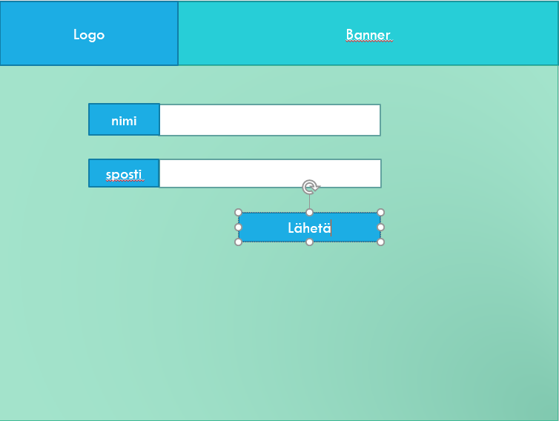

Puhelin käyttäjä

